附件：

**银川能源学院高等教育自学考试学生在线学习流程**

# 一、电脑版

1、在360极速浏览器（极速模式）中输入银川能源学院继续教育学院网址<http://www.ycu.com.cn/jxjy/>，点击“学生学习平台入口”进入登录页面（如图 1）。

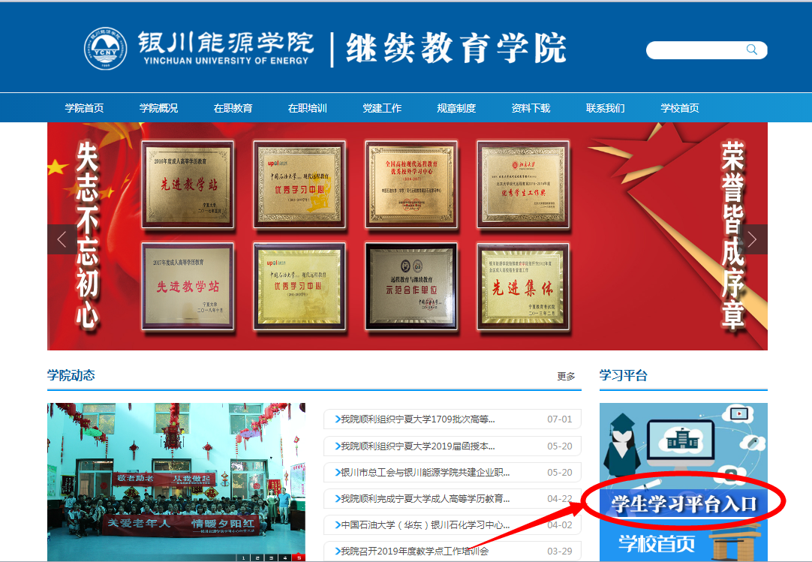

图 1

2、输入个人账号（准考证号）和密码（身份证号后 6 位），身份选择 “学生”，点击登陆（如图 2）。

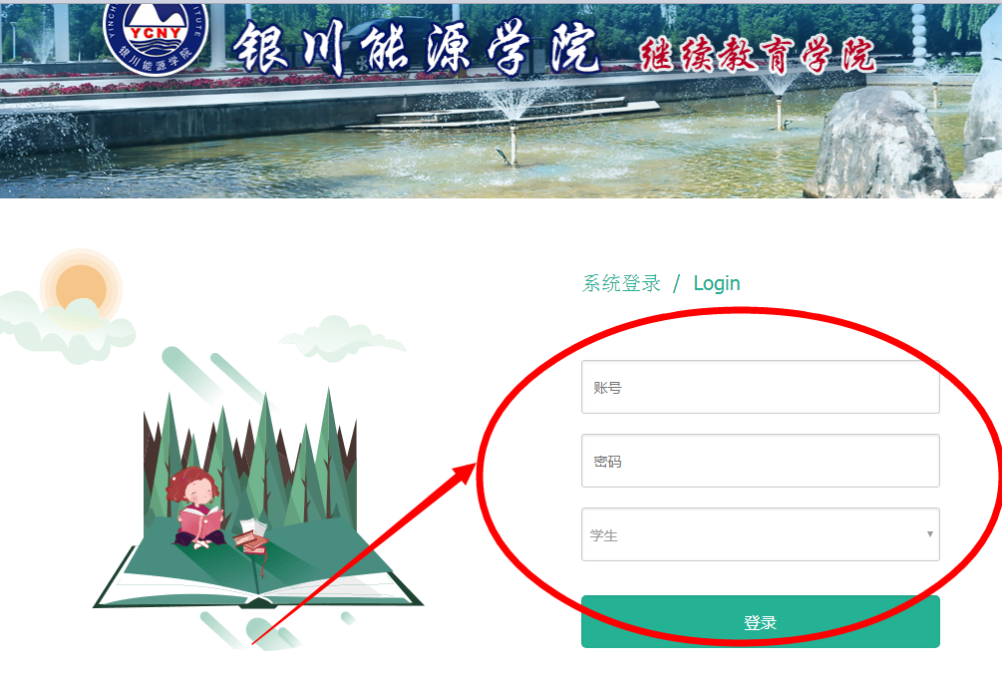

图 2

3.点击“学生空间”（如图3），进入学习页面。

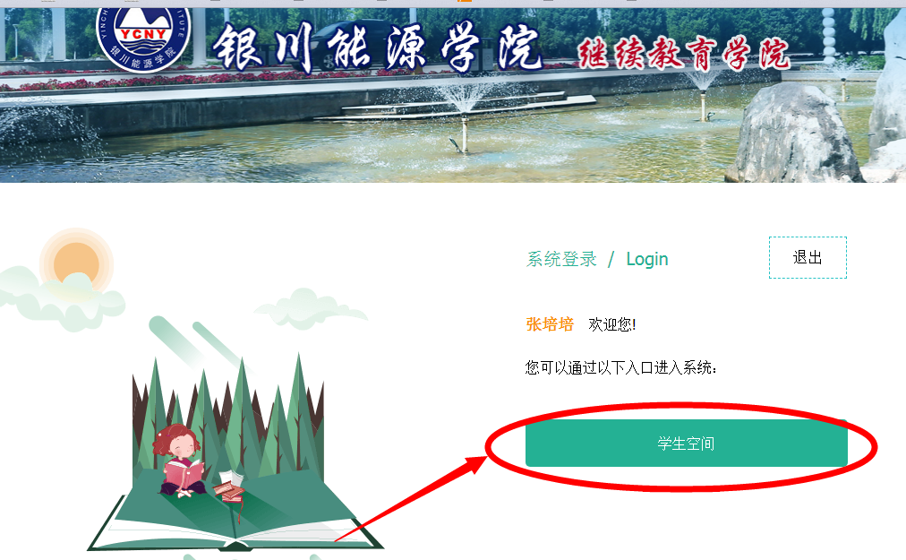

图 3

4、点击“我的课程”（如图 4），选择相应课程进入学习界面，平台中显示课程为本学期开设课程（如图5）。

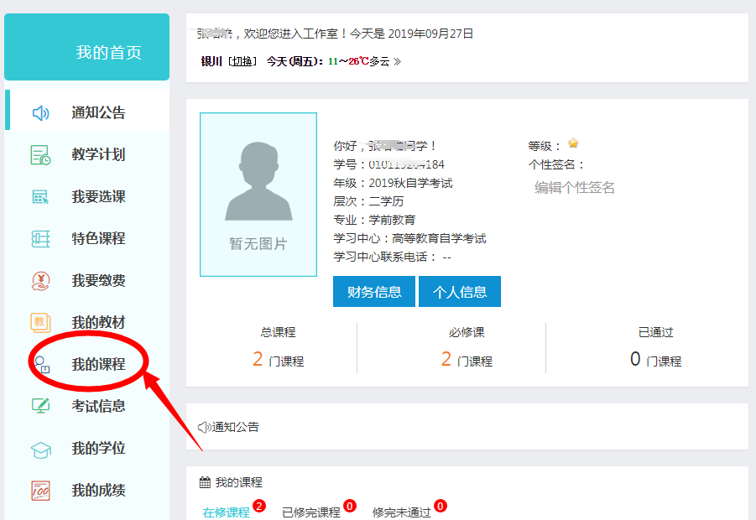

图 4

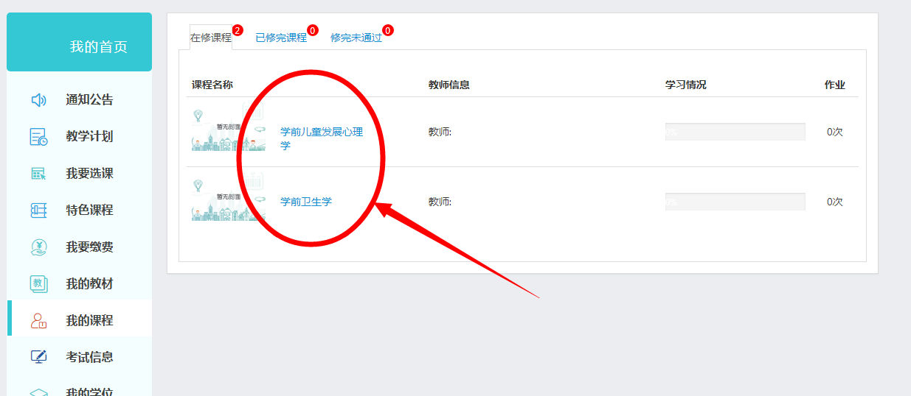

图 5

5、点击“课程学习”（如图6），选择相应的章节开始学习（如图7）。

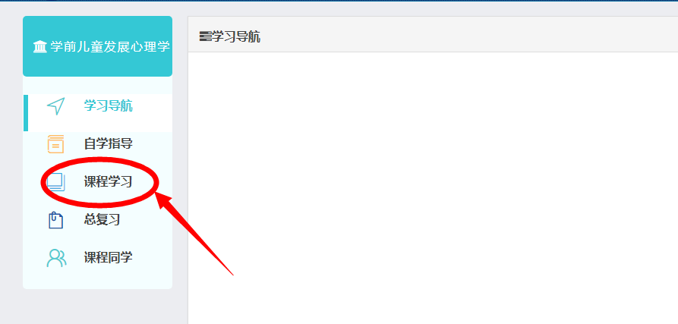

图 6

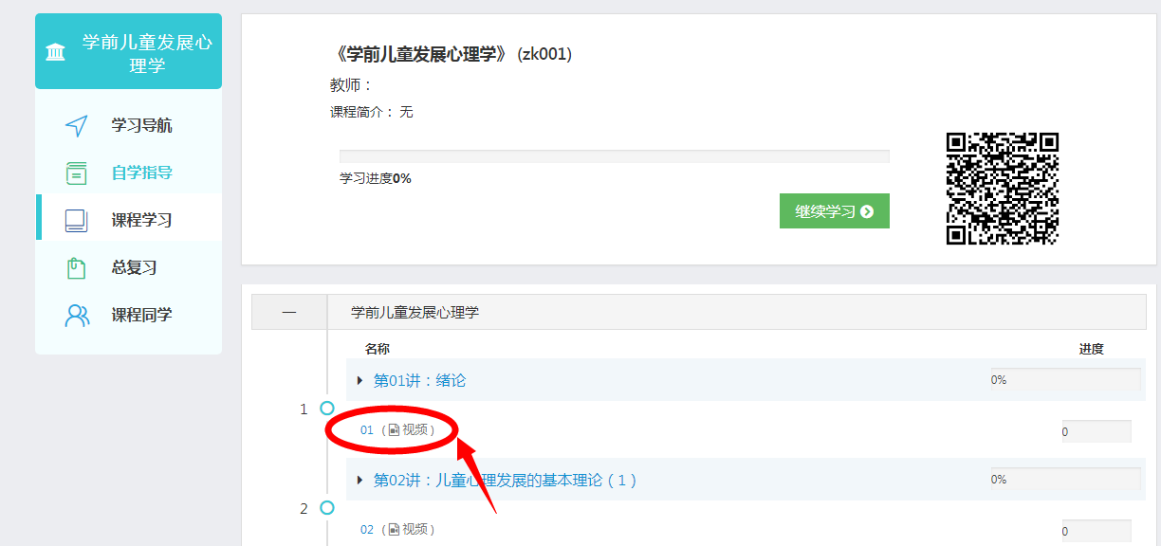

图 7

# 二、手机版

1、扫描下方的二维码，下载“和学”APP（如图 8）。

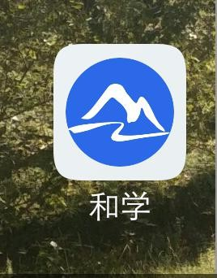

图 8

2、输入个人账号（13820+准考证号）和密码（身份证号后6位）登陆（如图 9）。

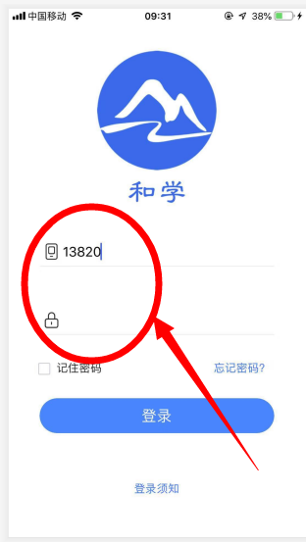

图 9

3、点击“在修课程”，选择课程进行学习（如图 10）。

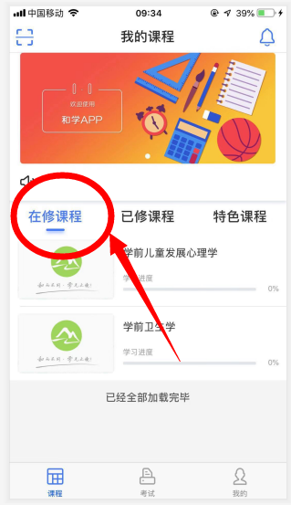

图 10